Voorbeeld 1
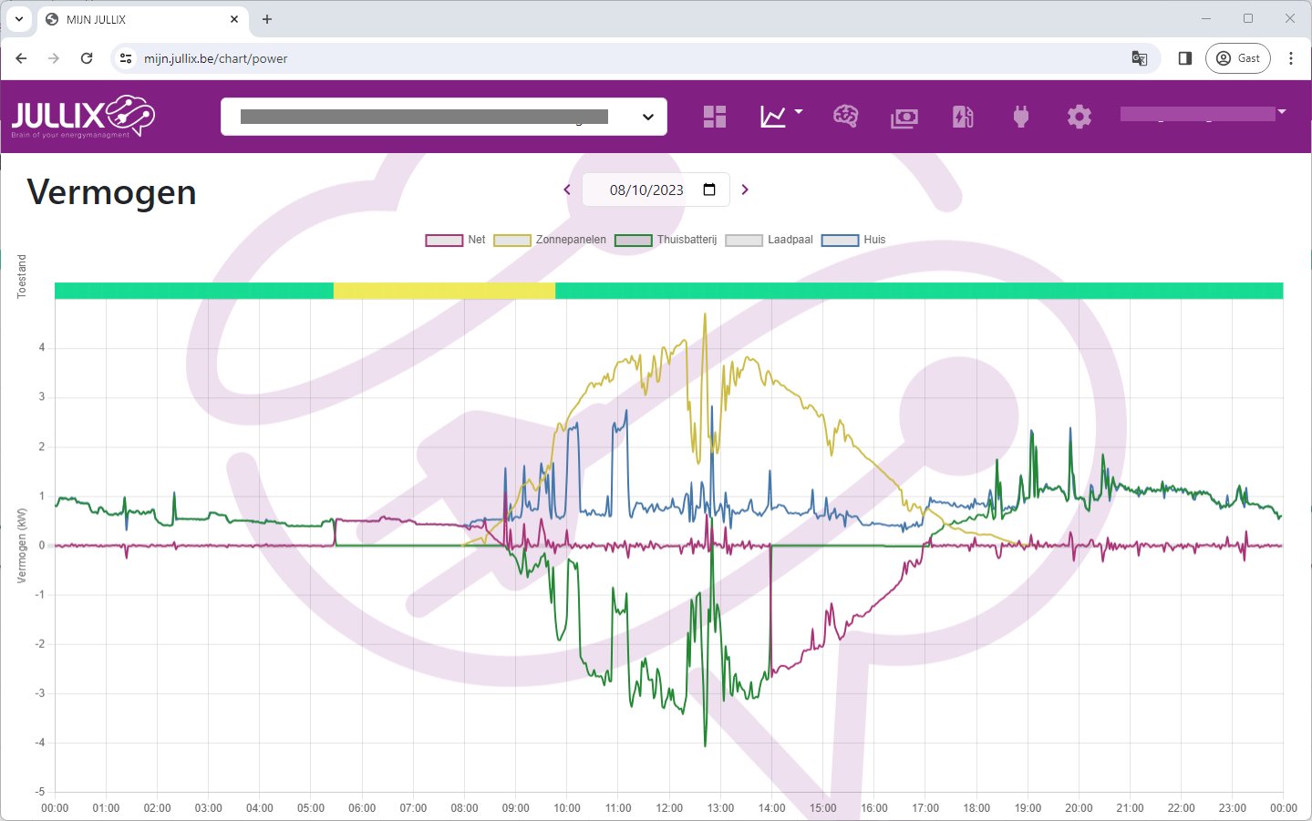
De vermogensgrafiek van een installatie met zonnepanelen, een thuisbatterij en een Jullix met Smart Energiemanagement.
De grafiek start om middernacht, de batterij was nog voldoende geladen en de energiebehoefte werd opgevangen door de batterij. Vanaf ca 5u30 was het batterijniveau (SOC) onder 15% gezakt en schakelde het energiemanagement van balanceren om naar piekscheren. De energiebehoefte werd vanaf dan geïmporteerd. De capaciteit van de thuisbatterij werd gereserveerd om capaciteitspieken te beperken. In dit voorbeeld deed zich dat niet voor.
Vanaf 8u45 werd er voldoende energie opgewekt door de zonnepanelen en werd met het overschot de thuisbatterij opgeladen. Tijdens dat proces werd er praktisch geen energie geïmporteerd of geëxporteerd.
Vanaf 14u was de batterij volledig opgeladen. Vanaf dan werd het energieoverschot geëxporteerd. Vanaf 17u werd de thuisbatterij gebruikt om het energietekort op te vangen. Opnieuw werd er praktisch geen energie geïmporteerd of geëxporteerd.

